研究生课程考试成绩单
（试卷封面）

院 系 | 计算机科学与工程学院 | 专业 |  | 电子信息
学生姓名 | 邹刘文 | 学号 |  | 212099
课程名称 | 云计算技术及应用
授课时间 | 2022 年 3 月至  2022 年 5 月 |  | 周学时 | 3 | 学分 | 2
简
要
评
语
考核论题 | 《关于大数据分析与处理的文献综述》
总评成绩
（含平时成绩）
备注
任课教师签名：
日期：
注：1. 以论文或大作业为考核方式的课程必须填此表，综合考试可不填。“简要评语”栏缺填无效。
2. 任课教师填写后与试卷一起送院系研究生秘书处。
3. 学位课总评成绩以百分制计分。

目录
1.研究背景 3
2.文献概述 4
3. 研究内容 5
3.1大数据分析处理之MapReduce 5
3.1.1 Fair k-Center Clustering in MapReduce and Streaming Settings. (WWW 2022) 5
3.1.2 EMR: Scalable Clustering of Big HR Data using Evolutionary MapReduce.（WWW 2021） 8
3.1.3 LShape Partitioning: Parallel Skyline Query Processing using MapReduce (ICDE 2021) 11
3.2大数据分析处理之 Spark + Flink 13
3.2.1 Debugging Missing Answers for Spark Queries over Nested Data with Breadcrumb (VLDB 2021) 13
3.2.2 Towards making sense of Spark-SQL performance for processing vast distributed RDF datasets（SIGMOD 2020） 14
3.2.3 Adaptive Distributed Partitioning in Apache Flink（ICDE 2020） 16
3.2.4 Watermarks in Stream Processing Systems: Semantics and Comparative Analysis of Apache Flink and Google Cloud Dataflow （VLDB 2021） 18
3.3大数据分析处理之 Big Data Processing 20
3.3.1 A Survey on Big Data Processing Frameworks for Mobility Analytics (SIGMOD 2021) 20
3.3.2 The Power of Nested Parallelism in Big Data Processing - Hitting Three Flies with One Slap (SIGMOD 2021) 22
3.3.3 Cost Models for Big Data Query Processing: Learning, Retrofitting, and Our Findings （SIGMOD 2021） 25
4.总结 26
5.参考文献 26

1.研究背景
随着信息技术的发展, 大数据迅速发展成为科技界和企业界甚至世界各国政府关注的热点。大数据在宏观概念上来看，是融合物理世界、信息空间和人类社会三元世界的信息纽带。大数据的特征相比于传统数据，可以总结为 5个V,即体量大(volume)、速度快(velocity)、模态多 (variety)、难辨识(veracity)和价值大密度低(value)。但大数据的主要难点并不在于数据量大，因为通过对计算机系统的扩展可以在一定程度上缓解数据量大带来的挑战，其挑战来自于数据类型多 样(variety，需要处理非结构化数据)、要求及时响应(velocity，时间就是利益)和数据的不确定性(veracity，数据本身真伪难辨)。
对大数据的处理形式目前主要是[11]：对静态数据的批量处理, 对在线数据的实时处理，以及对图数据的综合处理。其中在线数据的实时处理又包括对流式数据的处理和实时交互计算两种。
批量数据通常具有3个特征：一是数据体量巨大，从 TB 级别跃升到 PB 级别；二是数据精确度高，其往往是从应用中沉淀下来的数据；三是数据价值密度低，以连续不断的健康视频批量数据为例, 可能有用的数据仅仅有一两秒。 2003 年研发的 Google 文件系统 GFS和 2004 年研发的 MapReduce 编程模型以其 Web 环境下批量处理大规模海量数量的能力, 在学术界和工业界引起了很大反响；2006 年 Nutch 项目子项目之一的 Hadoop 实现了两个强有力的开源产品: HDFS 和MapReduce。MapReduce 编程模型受欢迎的三点技术原因：采用无共享大规模集群系统，具有良好的性价比和可伸缩性；模型简单、易于理解、易于使用，隐藏了大量细节；使用合适的查询优化和索引技术, 能够提供很好的数据处理性能。
流式数据是一个无穷的数据序列, 具有连续不断、来源众多、格式复杂、物理顺序不一、数据的价值密度低的特点。流式数据处理已经在业界得到广泛的应用,典型的有 Twitter 的 Storm, Cloudera 的 Flume, Apache 的 Flink 通过实现 Google Dataflow 流式计算模型实现了高吞吐、低延迟、高性能兼具实时流式计算框架。
交互式数据处理灵活、直观、便于控制，系统与操作人员以人机对话的方式一问一答。交互式数据处理具备的这些特征能够保证输入的信息得到及时处理,使交互方式继续进行下去。交互式数据处理系统的典型代表系统是 Berkeley 的 Spark 系统和 Google 的 Dremel 系统。Spark是一个基于内存计算的可扩展的开源集群计算系统，其计算架构有三个特点：i）拥有轻量级的集群计算框架，将 Scala 应用于其他的程序架构；ii）包含了大数据领域的数据流计算和交互式计算：可以与 HDFS 交互取得里面的数据文件, 同时 Spark 的迭代、内存计算以及交互式计算为数据挖掘和机器学习提供了很好的框架；iii）有很好的容错机制，使用了弹性分布数据集（RDD）。
图数据中主要包括图中的节点以及连接节点的边, 节点之间的关联性、图数据的种类繁多、图数据计算具有强耦合性。现今主要的图数据库有 GraphLab, Giraph(基于 Pregel 克隆), Neo4j。
2.文献概述
本篇综述针对大数据分析处理方向进行研究，总体可以分为两个研究方向：一是对大数据分析处理的现有框架在具体实践问题上进行优化，具体又可以分为 MapReduce（D1.1）、Spark + Flink（D1.2）这两个子方向，是从微观角度进行的细粒度研究；二是对大数据处理总体技术发展的共性问题的探讨（D2.0），是从宏观角度进行的前瞻性研究。本篇综述建立在10篇会议论文的基础上，其中WWW会议2篇，ICDE会议2篇，SIGMOD会议4篇，VLDB会议2篇；论文的发表时间均在2020-2022年之间，其中2020年2篇，2021年7篇，2022年1篇。
子方向D1.1对应于本综述的3.1小节，共包含3篇文章, 分别描述了三种不同应用场景下如何创新性改造MapReduce来解决实际问题。[1]针对的是电子商务定价系统、广告投放区别性服务等任务中隐藏的公平k-聚类问题在大数据背景下的挑战，其提出在经典的大规模并行计算 (MPC) 模型和流模型的基础上通过设计高效算法来将大尺度数据集缩小为小摘要，进而加快运行速度；[2]针对的是对大量的人力资源数据进行分析而得到完善职业匹配结果的问题，其一方面构建了一个职业知识表示 (CKR) 模型对职业能力建模，另一方面提出基于进化算法的MapReduce算法，让基因型的每一代都使用突变操作符，大大加快了聚类过程；[3]针对的是多准则决策应用中的skyline查询在高纬度大数据下速度缓慢的问题，其为MapReduce框架设计了Lshape划分策略以及基于这种划分策略的过滤传播方法，大幅度减小了开销。总的来说，三篇论文分别在MapReduce的并行计算层面、算法过程本身、外部辅助框架进行了创新。
子方向D1.2对应于本综述的3.2小节，共包含4篇文章。[4][5]是关于Apache Spark的研究：[4]利用重新参数化策略构建了一个解释Apache Spark中缺失答案的系统Breadcrumb, 部分解决了DISC工作负载特征带来的嵌套数据、非规范性、可拓展性等限制；[5]对大数据框架在回答SPARSQL查询时的性能进行了系统分析，实验在集中式单机上通过 RDF 存储库回答SPARQL 查询以及在存在数据分区的大数据分布式环境下进行。[6][7]是关于Apache Flink的研究：[6] 利用Redis5在 Flink 引擎之外实现了反馈循环，旨在适应 Flink 中连续部分重叠区域的划分；[7]对驯服无序状态的水印技术提出了全面定义和分析，包括证明水印是推理完整性的最好方法、水印的语义、水印在Flink和DataFlow中实现的区别。总的来说，[4][5][6][7]主要是解决流行大数据处理框架Spark和Flink在工作负载、处理的数据类型、推理能力等方面的限制。
方向D2.0对应于本综述的3.3小节，共包含3篇文章。[8]从分区、索引、查询与处理、系统与框架等方面系统分析了用于移动大数据和时空数据的大数据处理方法和框架；[9] 使用了新颖的两阶段展平过程：解析（在编译时执行）和降低（在运行时执行）阶段来让数据流引擎能够支持嵌套并行性，将用户从实施和选择变通方法的负担中解放出来；[10]从专业成本模型、学习设置、特征选择、学习模式的选择等方面来为大数据系统学习准确而稳健的成本模型。
3. 研究内容

3.1大数据分析处理之MapReduce

3.1.1 Fair k-Center Clustering in MapReduce and Streaming Settings. (WWW 2022)
1) 研究背景
各种各样的主流应用程序中都存在偏差，比如电子商务网站中的定价系统，在自由贸易市场或者目标广告投放处依照性别或者种族提供的区别性服务，这类偏差与聚类过程的公平性紧密相关。
- 经典的k-聚类问题是说：在n个点组成的数据集中找到k个点作为中心，并以这k个中心点来进行聚类，聚类的原则是每个点与距离它最近的k个点中的一个归属为同一类。而公平k-聚类问题由Chierichetti的开创性工作首次提出，其受群体公平概念的影响，要求所有聚类中受保护群体的代表应与它们在整个数据集中的比例相称。初始的公平性只关注两到三个保护组，但是本论文使用的是已经发展成熟的拓展后的概念，即聚类中的每个组既不过分代表也不能代表不足。
- 现有的公平聚类算法在中等大小的数据集上是相对有效的，能够在24小时只能对k=50的聚类过程迭代n=30,000次，但是随着迭代次数或者聚类数目不断增加这些顺序算法将不再实用。现存方法的主要瓶颈在于需要使用大概nk个变量和O(n)大小的约束来解决一个中等线性规划问题（LP，Linear Program）,使用著名的CPLEX的LP解决器通过变化n和k来评估其时间性能，结果显示其不能在48小时内运行完参数量为10⁸的LP问题。
2）研究动机
本论文希望提出可拓展的解决方案来解决大数据集上的公平性k聚类问题。
两种模型在处理大规模数据的实践中特别流行：大规模并行计算 (MPC) 模型和流模型。 MPC 模型有效地为各种分布式模型提供了抽象，例如 MapReduce 模型。 经典的k中心问题，即使在嘈杂的环境下，也在MapReduce模型中得到充分研究。流模型提供了一种机制来处理有限内存单核处理器中的大量数据，方法是对数据进行顺序传递。
本论文的创新点：
- 通过在 MPC 和流模型中设计高效的算法克服了计算瓶颈，表明了一个人可以通过计算给定数据集的一个小“摘要”得到一个小型LP从而大大加快了计算速度。
- 此摘要保留了原始数据集的小半径属性，因而在分布式或流式环境中快速计算此摘要不会对解决方案的质量造成太大损失。
3）具体方法
我们在MPC和流模型中都使用第一常数因子近似算法来解决数据集尺度的问题。之前的公平k-聚类算法遵循两步骤的过程，第一步是使用诸如贪婪2近似的原生k-聚类算法来识别中心点，这会导致最多两倍于最优成本的额外成本；第二步是分配数据集中的所有点以满足公平性约束，这是一个需要使用复杂工具来解决的不容易的LP问题，现存的最佳方法在LP内包含O(min{2^{k-1},nk})个参数而不易拓展。我们在分布式和流环境下来克服这个缺点。
- 在分布式的MPC模型条件下，有m台用于并行处理数据的机器和一台中心机器。首先，我们并行地在每台机器上使用原生的k-中心算法进行计算，在任意一台机器上这些局部中心会作为原始数据点的代表；然后，我们使用与每个中心相关的权重概念来编码信息，这能够反映出每组中能够由该中心代表的点的总数，我们的算法在一轮的MPC通信中总共能够传输O(mk|T|logn)bit的数据；最后我们在中心主机上解决上述分配问题的加权计算，LP的大小极剧减小到mk²|T|个变量。我们使用两轮通信并产生一个最优公平 k 中心解的 9 成近似。

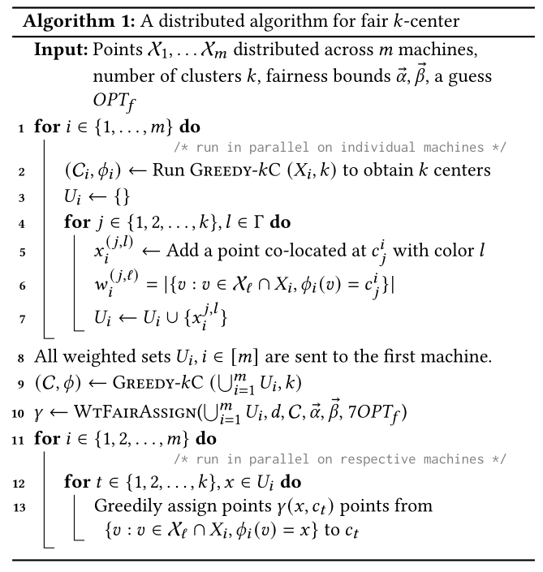
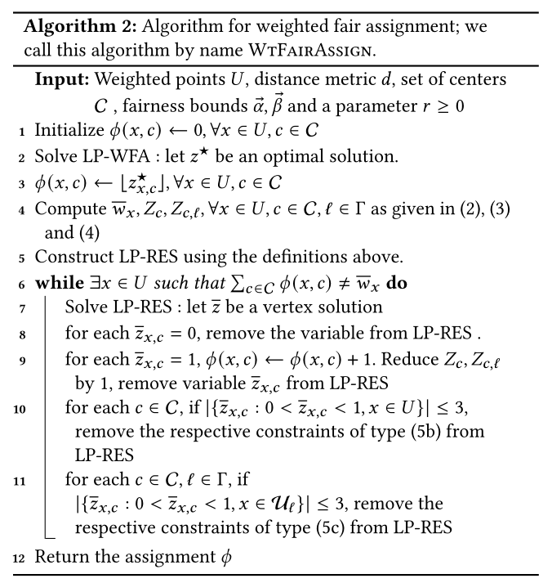
- 在流模型中，给定一个最优值的猜测，我们在第一遍中计算一个包含k个点的点集（潜在的好中心）C，所以每个被遗忘的点都能找到一个接近的代表，在遍历结束时，我们使用与 MPC 设置中相同的程序计算将适当加权的代表公平分配给 C 中的中心；第二遍被用来输出每个点的被分配的中心。我们对最优值进行了O（log（ε⁻¹△））次猜测来执行上述过程。
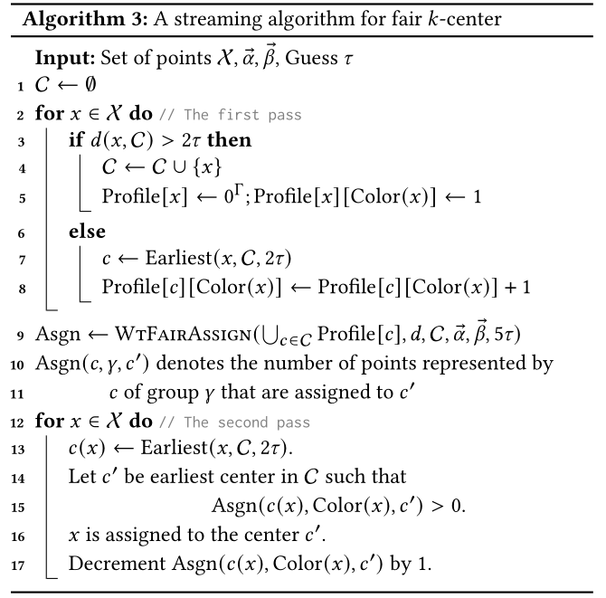
4）实验
在四个不同尺寸的真实世界的数据集上对我们的方法进行了广泛验证：两个很大的社交网络数据gplus和pokec（性别作为敏感项），credit-card数据集（婚姻状况作为敏感项），HMDA数据集（种族作为敏感项）。结果表明我们的方法比现有的最先进的方法要多出7倍的效率。
5）思考
本论文提出的算法思路十分巧妙，将传统k-中心聚类解决方案与分布式计算环境结合起来，所提出的算法在识别公平簇和确保低 k 中心目标方面有效，生成聚类的质量也比最先进的方法要好，并可以扩展到百万级数据集。

3.1.2 EMR: Scalable Clustering of Big HR Data using Evolutionary MapReduce.（WWW 2021）
1）研究背景
现如今，面对数量巨大和种类繁多的生成数据，如何通过大规模分析来进行处理和创造价值是工业界和现实生活实践的主要挑战。比如在大规模的人才市场上，我们需要在正确时间段将具有正确职业技能的正确人才分配到正确的岗位上去。毫无疑问，这需要整合来自不同来源的大量不同数据，并且强烈需要使用可扩展的算法和分析，人力资源管理数据的丰富性更要求加速这一分析过程。
如今大数据最突出的数据处理范例是 MapReduce (MR)。 它提供了强大的
用于执行并行批处理作业的功能抽象。由谷歌最先提出，然后其开源版本称为
Hadoop 发布，这是包含映射和减少两个阶段的过程。数据项在计算节点之间分布（例如“映射器”）并且正在独立处理。这些数据项目配对为（键，值）。之后，处理结果reducer 正在通过 key-values 收集和汇总。事实上，reducers 收集和集成具有相同功能的进程键。通过这种方式，MR为处理大量数据提供了非常实用的可拓展性。通常MapReduce 可以在某些问题上（如所谓的尴尬并行）工作得非常好，但其不是灵丹妙药，也有固有的缺点，比如在 MapReduce 中，所有映射器并行独立运行，不同映射器之间难以交换信息。Hadoop 的主要假设是水平扩展而不是垂直扩展，其实现的存储部分是HDFS，处理部分是MR。
K-Means 算法专门应用于大型数据集有两个重要的缺点：1）聚类过程对直接影响质量的初始质心敏感；2）它需要预期簇的总数提前定义。
2）研究动机
大数据面临的主要挑战就是不仅需要知道怎么以及在哪里存储数据，也需要进行知识发现。
本文的创新点包括：
- 提出了一个通用的职业知识表示 (CKR) 模型，以便能够对各种职业中存在的大多数能力进行建模。
- 提出了进化 MapReduce K-Means 方法。真实的 HRM 数据中重新生成的 1500万员工的84个维度（能力）的工作资格数据用于其测试和评估，该提议中的 EMR方法比类似方法显示了更快、更准确的实验结果。在真实的大规模数据集上也已经进行了测试。
3）具体方法
Oliveira和Nald声称SF-EAC能够在多次运行K-means时以较为高效的时间和功率产生一组理想的聚类结果，本文中其已被重新设计以在重新生成的 CKR 模型数据进行开发和测试，从而公平地比较 EMR 的改进成就。本文提高SF-EAC主要是通过将多个突变操作符集成到一起来处理HR数据，这种新方法被称作"Evolutionary MapReduce K-means(EMR)"。
关于此算法的具体理解：
- 演化算法中的基本元素，或者说EMR（EVOLUTIONARY MAPREDUCE）的基础包括： (1) 表示，(2) 适应度函数，(3) 种群，(4) 初始化，（5）选择，（6）变化运算符，和（7）终止条件;
- 与SF-EAC的区别1：基因型的表示. 在演化算法中基因型、个体和候选解是三个相同的概念，表示的是将原本的整个数据集划分为互不交叉重叠的簇。本文使用Simplified Silhouette来作为每个基因型质量或者说健壮性（fitness）的指标。SF-EAC中使用one-hot向量来编码基因型，向量的长度等于数据集中点的总数，很明显当点数过多时会占据I/O密集型的MapReduce应用的大量运行时间；本文中将每个基因型表示为其所有聚类中心点的集合，因为一旦中心点被确定，这个基因型中的所有点都能依据中心点被划分到对应的簇类中。
- 与SF-EAC的区别2：在每代中使用MRMK-means算法来对每个基因型进行微调，得到更为严实的基因型。MRMK-means的终止条件是达到最大迭代次数或者达到收敛的阈值。经过MRMK-means处理之后，所有基因型中的大多数中心点变得稳定。
- 与SF-EAC的区别3：使用与原始SF-EAC一样的变异操作（即用于为某种特定基因型消除一个或多个簇的第一个操作符MO1和将一个或多个簇划分为两个新簇的第二个操作符MO2），但在演化阶段有两点创新：包精英在内的所有基因型都参与了突变阶段，然后在微调 MRMK-means 和评估 MRMSS 后，可以根据轮盘赌和精英原则来选择下一代的基因型；所有选定的基因型，实际上当前种群中的所有基因型都会经 MO1 和 MO2 进行突变操作。
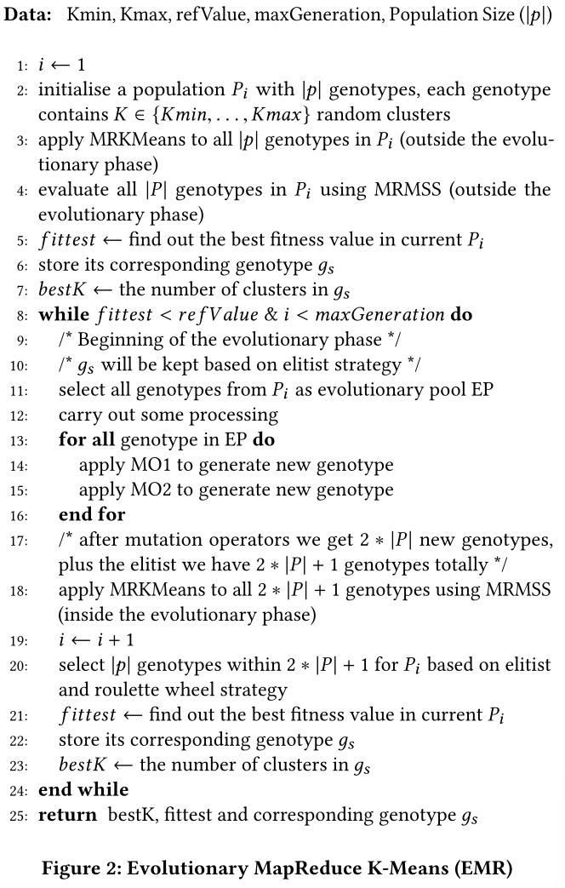11
4）思考
本论文的突出贡献是：
- 在基因型的每一代都使用突变操作符并选择更好的结果，这会加快聚类和达到最优解的速度；
- 除了消除和拆分运算符之外，还有一个合并变异算子也适用于每一代的基因型；最佳结果在这三个突变操作的结果之间进行选择。
未来的工作有可能是：
- 在包含更多簇的数据集上测试算法效果，并提出可用于将两个中心点相近的簇合并的第三种操作符MO3；
- 在本文解决方案的基础上提供基于云的分布式和可扩展能力评估、分析和可视化工具。

3.1.3 LShape Partitioning: Parallel Skyline Query Processing using MapReduce (ICDE 2021)
1）研究背景
Skyline查询是指在给定大量数据点的情况下，会搜索不受其他数据点支配的数据点，其被广泛应用于许多需要多准则决策的应用中。如果一个数据点在所有属性中都一样好或更好，并且至少在一个属性中更好，那么它就会支配另一个数据点。不受其他数据点支配的数据点集合称为天际线。例如，客户想要从海滩附近的多家酒店中选择一家。每家酒店都有两个属性：到海滩的距离和价格。如果没有其他酒店离海滩的距离更小，价格也不低于或等于其价格，那么一家酒店就占主导地位。
2）研究动机
自2001年首次提出以来，天际线问题在文献中得到了广泛的研究：
- 提出块嵌套循环(BNL)算法，用于确定不适合内存的大型数据集中的天际线数据点；
- BNL方法中的分治算法也被提出，并已成为目前扩展到MapReduce方法的基本技术。
然而，对于高维大规模数据集，Skyline查询处理是相当耗时的。因此，需要并行计算技术来应对这一挑战，其中MapReduce是处理大数据的最流行的框架之一。文献中已经提出了大量高效的Map Reduce Skyline算法，它们的大部分设计都集中在对给定数据集的划分和剪枝上，仍有进一步并行的机会。
3）具体方法
本论文在方法层面有两个创新点：
- 提出了一种用于天线查询处理的LShape划分策略，该策略是为MapReduce框架设计的。在我们的合并阶段，大部分局部skyline点被识别为全局skyline点而不需要额外的计算，避免了O(N2) (N是局部skyline点的并集的大小)的顺序合并，相反，我们只需要O(n2)的轻度合并(n << N，n是共享数据单元格中数据点的数量)。第一阶段是 LShape 分区的构建，第二阶段是基于 LShape 分区的天际线数据点的计算。
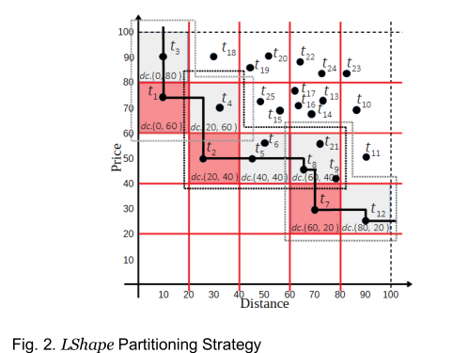
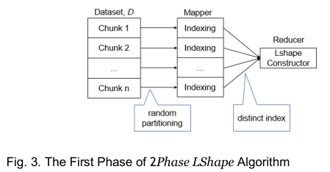 | 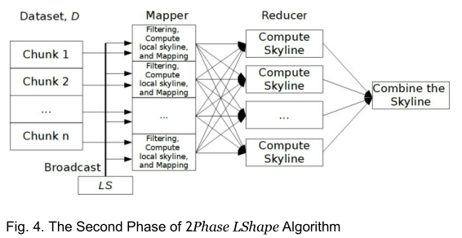

- 设计了一种传播过滤（Propagation Filtering）。利用LShape分区的特性，我们使用在修剪大多数非天际线点的位置中找到的天际线点作为过滤对象。特别是对于高维大尺寸输入，我们的过滤策略能够避免更昂贵的主导性测试，从而更有效地降低计算成本。
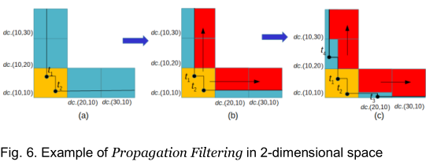
4）思考
LShape分区策略是基于网格的分区策略的变种，其具有的优势是能够使用提出的Propagation Filtering这种新的过滤方法，同时这两者的结合比最先进的非采样算法MR-GPMRS and PPF-PGPS都要好。
未来关于skyline的处理有以下一些方向：
- 通过更加平衡的划分、增加修剪能力以及减少映射器(mapper)和缩减器(reducer)之间的通信开销来改进现有算法以变得更加有效;
- skyline查询的变体中研究MapReduce skyline查询，例如动态skyline、反向skyline、不确定skyline和连续skyline, skyline查询的每个变体都需要进一步的技术来处理数据, 不是所有的变体都是可组合的;
- 利用MapReduce skyline查询在真实数据集中进行多标准决策，以在许多领域(如卫生、交通、经济等)找到有价值的信息。

3.2大数据分析处理之 Spark + Flink

3.2.1 Debugging Missing Answers for Spark Queries over Nested Data with Breadcrumb (VLDB 2021)
1）研究背景
数据密集型可扩展计算 (DISC) 系统，例如 Apache Spark 和 Flink，支持对以各种数据格式存储的（嵌套）数据的查询进行可扩展处理。与数据库系统一样，DISC 系统允许开发人员用高级声明性语言表达他们的查询，该语言抽象出数据分布、容错和分布式执行的低级细节。但是，与对编程语言的调试支持相比，对这些系统的调试查询的支持是有限的。
调试中出现的一个常见问题是查询无法返回预期的答案，已经研究了对这种缺失答案的几种类型的解释，在这项工作中，我们专注于基于查询的解释，其研究主要集中在关系数据和仅限于关系代数子类加聚合的查询上。然而，虽然可以在 DISC 系统中实现这些算法，但这些方法都不能解决典型 DISC 工作负载特征所带来的以下挑战：
- 嵌套数据。在重构嵌套数据的formatting和nesting等操作中滥用属性是对嵌套数据进行查询的典型错误源。过去的工作既不支持嵌套数据，也不检测此类错误。
- 非规范化架构。DISC允许不设计关系模式直接获取并转化数据，得到的数据集通常是非规范化的。
- 可扩展性。此方法通常只扩展到大小为几MB的数据集，主要原因是这些方法依赖于追踪全部来源。
2）研究动机
为了解决了这些挑战，希望能有一个解释Apache Spark中缺失答案的系统，提出Breadcrumb。 具体设计时需要考虑：
- 架构备选方案：将输入模式中相同类型和结构的属性视为彼此的潜在替代品；
- 重新参数化：之前的工作中，lineage不足以识别导致未能导出答案的操作符，因为它没有提供任何信息来说明用属性的一个替代项替换对属性的引用（例如，用家庭地址替换工作）是否可以修复查询以返回丢失的答案。为了解决这一缺点，开发了一种新的基于重新参数化的缺失数据解释形式化，它可以修复修改操作符参数的输入查询。
- 效率和可扩展性：基于新形式主义的计算解释在数据复杂性方面是NP难的，我们希望在两步过程中启发式地计算解释。首先，它评估输入查询的单个插入指令的版本，该版本使用几个布尔标志对每个结果元组进行注释；然后，从最后标注的查询结果中提取解释。
3）具体方法
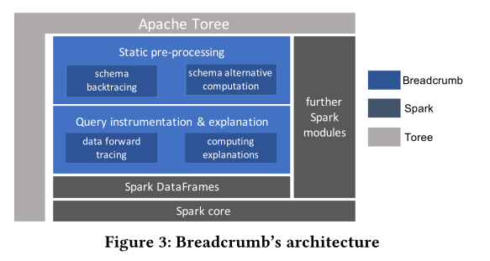
通过生成解释的过程中来介绍Breadcrumb的相关组件：
- 预处理：给定通过用户界面提供的查询和why-not问题以及模式选择，Breadcrumb 调用模块进行静态预处理，但这些模块不访问输入数据；
- 模式回溯：通过将“为什么不”问题中定义的约束反向传播到输入模式中的属性来确定输入表上的选择条件，对于每一次查询修复，推断的选择条件必须适用于所有输入元组；
- 备选计算步骤：静态地确定如何用备选来替换查询中的属性，并枚举这些替换的所有可能组合，为每个组合检查相应的组合属性替换是否产生可执行的查询；
- 查询工具和解释：访问和处理输入数据
- 前向跟踪：通过查询的操作符对查询进行检测，以跟踪与这些约束匹配的输入数据，通过查询操作符为每个模式选项传播四种类型的布尔出处注释；
- 计算解释：基于前一步骤产生的带注释的输出提取成功的重新参数化。
4）思考
Breadcrumb是第一个能够对现实规模(数百个GB)的(嵌套)数据集上的缺失答案进行解释的系统。然而，启发式方法以准确性换取性能，可能返回非最小的解释，并且可能错过解释。

3.2.2 Towards making sense of Spark-SQL performance for processing vast distributed RDF datasets（SIGMOD 2020）
1）研究背景
关联数据倡议正在以前所未有的速度推动语义技术的广泛应用。大型资源描述框架(RDF)数据集(例如DBPedia、Uniprot和Probase)现在已经公开可用。
关系RDF模式包括：a) 单语句表模式: 要求将RDF数据集存储在一个三列的三元组表中，这三列代表RDF三元组的三个组成部分，即主语、谓语和宾语; b）垂直分区表模式：旨在加快RDF三元组存储的查询速度，RDF三元组表被分解成一个包含两列(Subject，Object)的表；c) Property (n元)Tables Schema: 将多个RDF属性聚集为同一主题的n元表列，以对结构相似的实体进行分组。
目前关于存储、管理和查询此类数据的工作有：
- 试图通过开发具有SPARQL协议和RDF查询语言(SPARQL)端点(例如Jena、Seasme、RDF-3X)的本地RDF存储来解决处理大型RDF数据的问题，但这些系统的可扩展性受到其集中式架构的限制；
- 大多数现代大数据处理系统(如Apache Spark)已经考虑为大规模关系数据处理构建优化的引擎，尽管其不是为执行原生RDF处理而定制的，但是有几种方法可以使用关系模式来表示RDF数据，这种关系模式的选择可能会显著影响查询处理的性能。
2）研究动机
在实践中，现代大数据系统(例如Hadoop、Spark)可以处理庞大的关系型存储库，但是它们在语义Web环境中的应用仍然有限。一个可能的原因是这种框架依赖于分布式系统，这对于关系数据是很好的，但它们在处理像RDF这样的图形数据模型方面的性能还没有得到很好的研究。
仍然缺乏对大数据框架在回答SPARSQL查询时的性能的系统分析。我们的研究工作致力于填补这一空白。特别是，我们瞄准了Apache Spark和Spark-SQL，即处理大型结构化数据集的事实上的标准。
3）具体方法
本论文主要做了两方面的工作：
- 对 Spark-SQL 查询引擎的性能（主要是执行时间）进行了系统分析，以在集中式单机上通过 RDF 存储库回答SPARQL 查询。实验过程考虑到：(i) RDF 的替代关系模式，即单语句表 (ST)、垂直表 (VT) 和属性表 (PT)； (ii) 各种存储后端，即 PostgreSQL、Hive 和 HDFS， (iii) 和不同的数据格式（例如 CSV、Avro、Parquet、ORC）；
- 在更大的数据集上、存在数据分区的分布式环境下进行实验：三种基于RDF的不同分区策略（面向对象的、基于预测的、水平分区的）的不同影响都被进行评估; 使用三种不同的分区技术对上述关系模式进行分区的影响，即基于水平、基于主题和基于谓词的分区，这三种分区应用于两个不同的存储后端，即Hive和HDFS；所有实验都基于SPARQL的性能基准SP2Bench。
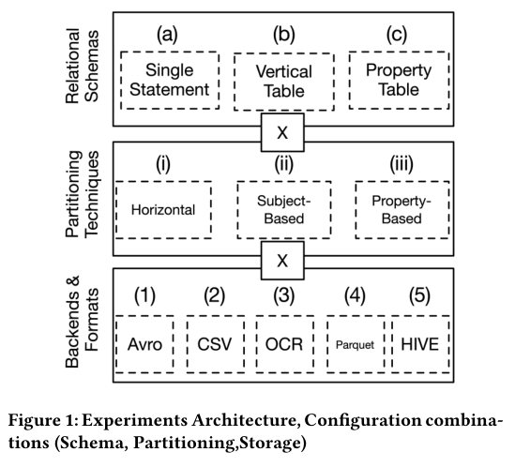
4）思考
本论文的工作存在分析工具的局限性：本文旨在指导从业者决定为类似的查询工作负载选择哪些配置，但是提出的所有见解都只是描述性分析，我们需要的是可操作的指标，这些指标对于从用于评估和验证的业绩分析转向实际决策至关重要。
未来的工作方向：
- 使用其他RDF基准测试程序(如WatDiv)和具有不同类型查询形状和复杂性的最先进的LDBC进行基准测试研究；
- 在这些工作相关的实验中，应用不同的排序和组合排序标准，可以清楚地帮助以定量的方式确定在如此复杂的多维空间中的最佳配置组合。

3.2.3 Adaptive Distributed Partitioning in Apache Flink（ICDE 2020）
1）研究背景
目前在状态批处理和流处理有几个成熟的引擎，如ApacheSpark、Flink和Storm。在内部，这类系统将分析工作表示为有向(非循环)图，并旨在通过使用分区并行来受益于大规模并行原则。分区并行适用于执行图的所有顶点，其程度定义了有多少工作节点参与顶点计算，即它们接收相关任务。这种形式的并行性以及底层资源管理器和调度机制不足以保证负载平衡。
有两类场景：
- 一是有状态键被动态重新分区：在过去的二十年里已经被广泛研究，主要是在自适应查询处理的背景下，先后考虑计算、内存和通信成本，考虑了状态迁移开销，针对分区有状态操作符同时考虑到负载平衡和分区到多个工作人员的相同键的聚合组的成本；
- 关键空间的部分重叠区域的边界需要在运行时更新以适应不断变化的数据分布，尚未在大规模并行（流）设置中进行探索。
2）研究动机
本文专注于第二种情况，旨在适应 Flink 中连续部分重叠区域的划分。我们的动机用例是基于连续距离的异常值检测，它封装了范围查询，转移到大规模并行设置。由于流式应用程序的 Flink 执行计划需要是非循环的，因此主要挑战有：
- 设计一种通用方法来关闭控制反馈回路并允许动态分区;
- 提出特定的动态分区技术，以更好地利用已使用的资源（并且与供应不足和过度供应的弹性问题正交）。
3）具体方法
本文主要有两点工作：
- 反馈循环架构：
主要关注点是创建一个反馈循环，可以将信息从下游 Flink 任务传输到上游任务，这个循环必须在 Flink 引擎之外实现，为此我们采用了辅助数据存储框架（快速读取和写入）Redis5，一个开源的主存数据库。
Flink 作业包括数据源、分区、处理和数据接收器任务。
Flink是从流源读取输入数据，将它们分布在键之间，并在（基于计数或时间的）滑动窗口中处理它们，以便最终将结果输出到数据接收器中，该流程由图中的实线箭头表示。反馈回路用虚线表示，由 Redis 外部系统和两个额外的 Flink 任务组成。第一个被描绘为虚线三角形，是一个广播输入流，而第二个是一个侧输出，它将元数据写入 Redis。
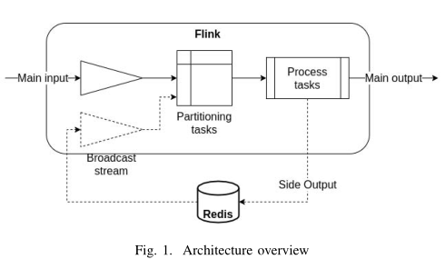
- 自适应修复：
讨论两种（重新）分区技术。这两种技术都根据数据点的值将数据点分配到不同的键中：i) 基于网格的：它在欧几里得空间中创建一个包含单元格的网格，每个单元格代表一个不同的键；ii）基于树的：使用 VP-tree以便在基于 dist 距离函数的度量空间中创建二叉树，树被进一步处理，以便只存储必要的高度，每个叶子代表一个键。
4）思考
本文研究了渲染 Flink 引擎自适应的问题，以支持一个用例，其中流数据到键的基于值的分区需要适应不断变化的数据特征。
我们提出了一种在 Flink 中实现反馈循环的架构，从下游任务中获取统计元数据并将它们传递给控制键分配的上游任务。已经成功地将这种技术用于基于距离的连续异常值检测中的自适应重新分区，初步结果很有希望。
未来研究方向的思考：
- 在静态数据集上执行自适应分区，自适应由范围查询工作负载驱动；
- 自适应流处理的早期技术已经出现在《Scalable data partitioning techniques for parallel sliding window processing over data streams》中，但该提议不太适合 Flink 框架，而它假设单个节点用于部分结果聚合。

3.2.4 Watermarks in Stream Processing Systems: Semantics and Comparative Analysis of Apache Flink and Google Cloud Dataflow （VLDB 2021）
1）研究背景
事件时间和处理时间之间的区别、现代数据处理管道中涉及的无数分布式系统引起的无序，以及有意识地驯服这种无序的方法的必要性已得到广泛认可，其中最重要的原因是现实世界中流的无限制和时间无序的性质带来了一个关键挑战：如何解释永不结束的流的完整性。
问题是在分布式环境中可靠地处理多源流：不同的生产者以不同的速率发送事件，事件沿着不同的路径流动，遇到不同的延迟，并在不同的时间到达不同的消费者。随着时间的推移，如何有效且可靠地推断此类输入数据的完整性？ Flink 和 Cloud Dataflow 使用水印解决了这个问题：与流相关联的定量标记表明流中没有未来事件，其时间戳将早于它们的时间戳。
2）研究动机
水印是推理无限流中时间完整性的关键工具，在本文中我们对其提出了全面定义和分析：
- 描述了水印是什么以及为什么它们很重要;
- 描述、评估和比较两个现代流处理引擎中语义等效但截然不同的水印实现：Apache Flink 和 Google Cloud Dataflow。
3）具体方法
本文是偏综述类性质的文章，其内容大体可以分为5个部分：
- 水印的定义：水印表示乱序数据流的时间完整性，其当前值通知处理器已收到所有时间戳较低的消息，其由流处理系统从事件源传播到处理器，从而在整个数据流图中对无序流进行顺序相关的处理；水印完整性的关键用途：一是准备就绪，对于流处理就绪状态是指所有必要的输入都可用于产生某些输出的状态；二是过时，过时是准备的双重性：确保在计算所有依赖于它的输出之前不会忘记输入，其是许多流管道的重要组成部分，因为它允许对无限流进行有状态计算而无需无限存储。
- 能推理完整性的方法按照通用性和复杂性可以排序为：顺序不可知的处理（流计算的最终一致方法通过忽略这些问题来回避无序和完整性的复杂性）、有序处理（处理已经有序（通常按时间）的集合是保证完整性的一种行之有效的方法）、事件时间水印（Watermark是一种在时间上逼近完整性并对完整性做出反应的技术，而不会阻碍用于排序的元素）、时间戳前沿（是水印的泛化，允许多个时间维度独立前进）、标点符号（通用技术，用于指示满足给定谓词的元素不会出现在数据流上）；可以证实watermark法是最好的解决方案。
- 水印的语义：定义系统模型并根据现实世界的概念对其进行解释，然后讨论流处理系统的用户与水印交互的三种方式：从时间源生成它们，通过程序图传播它们和将它们消费。
- 水印实现在Flink和DataFlow中的区别：就水印的生成来说，Flink 程序可以在其源节点或专用水印生成节点中生成水印，而Dataflow 依赖 Beam 的源框架 UnboundedSource 和 SplittableDoFn 来生成水印；就水印的传播来说，Flink 节点通过将水印作为特殊元数据消息与常规数据输出一起发送来传播水印，而Dataflow 是动态负载平衡的，每个算子的数据流是动态范围划分，生成一个不断发展的数据流图，其中节点可以拆分、合并和在worker之间移动；就设计开销来说，水印报告延迟Dataflow更高，故障恢复Flink更慢，Dataflow 中确保一致性语义更加复杂。
- 评估了使用多种不同配置在 Flink 和 Cloud Dataflow 上运行单个 Apache Beam 管道的结果，旨在验证水印的实现是否随着底层数据处理工作负载的扩展而合理扩展。
4）思考
未来的研究方向是：
- 编写新源变得困难，因为需要为每个新源单独设计和实现此逻辑, 将来可以通过找到可以轻松推广到新的来源的共同模式来解决这个问题;
- 量化 Flink 和 Cloud Dataflow 之间水印系统的容错差异，目前定性讨论的确切成本尚不清楚。

3.3大数据分析处理之 Big Data Processing

3.3.1 A Survey on Big Data Processing Frameworks for Mobility Analytics (SIGMOD 2021)
1）研究背景
如今，移动数据生成速度的不断提高导致时空数据量巨大，从而为移动大数据的可扩展处理和分析带来了新的挑战。有趣的是，这适用于日常生活的不同领域，从城市到海洋，甚至更进一步到空中交通管理。各种应用程序和系统，例如监视网络、移动物体的传感器读数、与人类相关的移动数据、基于位置的社交网络中的社交活动，会在全球范围内快速生成和收集位置数据。
大数据管理框架的背景：
- 大数据管理在大数据处理和分析管道的不同阶段提出了许多研究挑战，包括：(a) 数据采集，(b) 数据预处理和清理，(c) 数据集成、聚合和表示，(d) 建模和分析，以及 (e) 解释。
- 当前的大数据管理格局针对在批处理和实时处理这两种情况产生了明显分界线：a) 关于前者：Spark 成功地解决了 Hadoop的许多限制，并通过其核心抽象在主内存中运行：RDD, 所以是当今最流行的解决方案之一，拥有庞大且不断增长的用户群；Flink也可以应用; b) 关于后者：当今使用的最著名的系统是 Storm和 Flink。最近一些系统被设计来同时解决这两种情况。
2）研究动机
尽管关于时空和移动数据管理的文献非常丰富，但只有有限数量的研究原型试图在大数据的背景下解决这个问题，而大多数评估和基准主要集中在大空间数据上，而不是时空数据。
因此，本文概述了大数据存储和处理的最新技术，主要关注移动数据的可扩展解决方案，即空间数据，但最重要的是时空数据。大多数开发的原型都扩展了 Hadoop 或 Spark以便适用于空间数据，在本次调查中还涵盖了处理时间维度的大数据方法。
3）具体方法
本文按照以下几个方面对用于移动分析的大数据处理框架进行了调查：
- 分区：数据分区是实现移动数据高效并行处理的关键技术，包括时空分区（网格分区、STR分区、四叉树、k-d树、基于空间填充曲线的分区），轨迹分区；
- 索引：大多数现有原型和系统采用的分布式索引背后的基本思想是采用两级索引方案。
  - 针对时间和时空数据，一种方法是首先基于时间组织数据，然后基于空间，这种方法有利于在时间维度上具有高选择性的查询比如ST-Hadoop 构建了空间索引的时间层次结构；其他方法平等地处理三个维度并在 3D 空间中构建空间索引，比如 STARK使用 R-trees 来索引时空数据。
  - 针对轨迹数据，一种索引方法是对 3D 时空数据采用上述解决方案，HadoopTrajector遵循这种方法并在 3D 空间或 3DR 树中构建网格；另一种是为轨迹数据量身定制的更专业的索引技术，比如DITA使用全局/局部索引，但提出了一种基于枢轴点的轨迹近似表示技术。
- 查询与处理：
  - 针对大量空间和时空数据，全局/本地索引方案下最标准查询类型的查询处理技术包括：范围查询（在分布式系统中，处理范围查询通常从全局索引级别开始，然后使用其本地索引并行查询分区中的每一个，并收集本地结果并返回给用户），最近邻查询（理想情况下，如果提前知道到第 k 个最近邻的距离，我们将准确检索 k 个最近邻），联结查询（在基于 Hadoop 的大数据系统中处理空间连接的方法：先对一个数据集进行采样，然后索引的叶节点映射到 HDFS 块，最后基于块的 MBR 将对象分配给 HDFS 块，并在块之间执行连接）。
  - 针对轨迹数据，最突出和通用的作品包括 HadoopTrajectory、DITA、UlTraMan 和 MobilityDB。
- 系统与框架：
  - 可扩展存储系统：主要的潜在挑战是将空间或时空数据（2D 或 3D）映射到一维（1D）值；已经提出了扩展多维数据的可扩展存储解决方案的系统，最著名的是 MD-HBase；典型的还包括Pyro、ST-HBase、
GeoHashes、datAcron Encoding、QUILTS；
  - 大数据处理框架：一些研究项目扩展了如 Hadoop 或 Spark等流行的并行数据处理平台；针对空间和时空数据，有Hadoop-GIS、SpatialHadoop、AQWA、GeoSpark等；针对轨迹数据，有HadoopTrajectory、Parallel Secondo、UlTraMan。
4）思考
存在的一些限制有：
- 倾斜时空数据的管理可能会导致分区大小不均匀，因此需要解决数据倾斜问题，以实现负载均衡和最小化分布式查询处理的执行时间；
- 时空数据的实时处理和分析需要流处理框架和在线技术，通常与构建简洁的数据摘要和近似处理相结合，以实现低延迟执行。

3.3.2 The Power of Nested Parallelism in Big Data Processing - Hitting Three Flies with One Slap (SIGMOD 2021)
1）研究背景
分为以下方面总结并行运算的背景：
- 发展的现状: 并行数据流引擎的成功，例如 Spark和 Flink，很大程度上是由于将数据集抽象为不可变的分布式集合，它们通过一组定义明确的并行运算符处理这些数据集，这些运算符提供了可扩展性和易用性；
- 存在的问题：这些系统并不能很好地支持从 Web 分析到图形分析和机器学习等领域的许多现代数据分析任务;
- 问题存在的原因：许多这些现代任务需要嵌套并行，这意味着从另一个并行操作内部启动并行操作，例如映射运算符的用户定义函数 (UDF) 可以调用进一步的并行操作；
- 嵌套并行的概念：有三种出现嵌套的场景：i）数据本身可以存在自然嵌套，如当将矩阵视为向量或处理一组图分区时，可能会出现嵌套集合，这些分区本身就是图顶点和边的集合；ii）即使没有嵌套数据，任务也可以通过嵌套的并行操作来表示，如一个任务可以在一个级别上执行线性代数运算，并在第二个外部级别上执行超参数优化；iii) 分组键的倾斜也会提高嵌套并行性的要求，由于偏斜可能有一些大组，也可能有大量小组, 因此需要组大小和组数量的可伸缩性，即在处理单个组的级别和处理所有组的外部级别上;
- 问题的当前解决方法：并行数据流引擎不支持并行操作的嵌套，用户通常采用仅在一个级别上并行化的变通方法，可以（i）在外部集合级别并行化任务并顺序处理内部集合（外部并行）或（ii）相反（内部并行）。
2）研究动机
我们展示了 Matryoshka，一个使数据流引擎能够支持嵌套并行性的系统，即使在内部嵌套级别存在控制流语句时也是如此。 Matryoshka 通过一种新颖的两阶段展平过程实现了这一点：
- 该过程将嵌套并行程序转换为可以在现有数据流引擎上有效运行的平面并行程序;
- 第一阶段在代码中引入了新的嵌套原语，允许在运行时基于第二阶段的中间数据特征进行动态优化;
- 我们使用几个常见的数据分析任务来验证我们的系统，例如 PageRank 和 K-means。
3）具体方法
本文首先描述了嵌套并行性必不可少的三个常见示例：
- 跳出率：在分析网站流量数据时，一个常用的指标是跳出率，它表示仅访问一个页面的访问者与所有访问者的比率；考虑是否要计算每天（或每个国家）的跳出率，可以按访问天数分组，再对每个组应用跳出率函数，但在实践中却存在问题，包含一组访问的内部集合不是系统的集合抽象；理想情况下，我们希望在外部和内部级别上并行化；
- 分区图分析：考虑计算输入图的每个组件中所有节点对之间的平均距离，假设我们有一个图形处理函数库，然后我们应该能够将计算组件、计算整个图形的平均距离等部分组合起来直接解决任务，但是这在当前的数据流引擎中不起作用，因为连接组件函数的输出是一个带有组件 ID 标记的顶点 Bag；该示例强调适当的嵌套并行支持将如何增强不同算法的可组合性；
- 超参数优化：是机器学习中的一项常见任务，旨在找出最佳不同超参数值组合的模型；对嵌套并行性的原生支持允许创建一个参数值包进行尝试，在其上调用地图，并在地图的 UDF 中训练和测试模型。
然后提炼出两个必要条件，以在并行数据流引擎中提供适当的嵌套并行支持：
a) 系统必须允许应用程序在其 UDF 内部和外部使用可扩展操作；
b) 系统必须 在提供的数据集抽象上应用嵌套并行操作，从而导致嵌套集合。
最后，本文对Matryoshka进行介绍：
- 它是一个能将一个具有多个并行度的输入程序（嵌套并行程序）扁平化为一个只有一个并行度的程序（平面并行程序）的系统，这样标准数据流引擎可以完全并行执行程序；
- 其是 Agora执行层不可或缺的一部分，Agora 是数据科学和人工智能创新的数据基础设施；
- 通用架构：用户以允许嵌套集合和并行操作的高级数据分析语言提供他们的程序，我们使用 Emma作为我们的查询语言；允许命令式控制流，例如 while 循环和 if 语句；提出的技术与其他具有嵌套的分析语言兼容，例如 Pig Latin、SQL+嵌套数据、MRQL/DIQL；可以与Rheem集成，
以在不同的数据流引擎上执行；
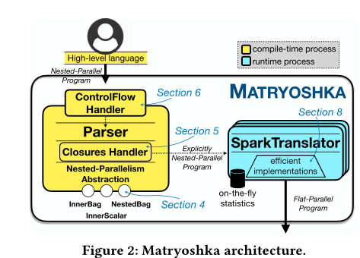
- 新颖的两阶段展平过程：解析（在编译时执行）和降低（在运行时执行）阶段，这两个阶段都依赖于一个称作lifting的核心概念；解析阶段用来使嵌套并行操作显式存在三个原语InnerScalar、InnerBag 和 NestedBag；降低阶段需要理解如何将这些原语解析为对标准数据流引擎的标准、平面数据并行操作的调用。
4）思考
Matryoshka将用户从实施和选择变通方法的负担中解放出来，它在不同的数据特​​征（例如（倾斜的）内部计算大小）上提供了统一的性能，比基线（DIQL 系统以及外部和内部并行解决方法）快两个数量级，并实现近乎线性的可扩展性。其可以展平 DIQL 无法展平的程序。

3.3.3 Cost Models for Big Data Query Processing: Learning, Retrofitting, and Our Findings （SIGMOD 2021）
1）研究背景
对大数据的查询处理在现代云中无处不在，系统使用基于成本的查询优化器负责挑选物理查询执行计划和运行这些计划所需的资源。因此，一个好的成本模型类似于更好的资源效率和更低的运营成本。
微软的生产工作负载表明，为大数据系统建模的成本非常复杂，这主要是由大数据系统的复杂性以及云环境中的差异造成的。
2）研究动机
在本文中，我们探讨了以下两个问题：
- 能否为大数据系统学习准确而稳健的成本模型？这是由于现代云服务中可见的大量工作负载的存在，可以利用这些工作负载来准确建模查询的运行时行为。这不仅有助于处理云中的各种复杂性，而且还有助于针对特定客户或工作负载进行专门化或实例优化，这通常是非常可取的。此外，与调整传统优化器所需的多年经验相比，学习成本模型可能很容易定期更新。
- 可以在查询优化器中有效地集成学习成本模型吗？虽然先前工作已考虑用于预测传统数据库中给定物理计划的查询执行时间的学习模型，但它们都没有在查询优化器中集成学习模型以进行选择物理计划。因此通过以微创方式扩展 SCOPE 查询优化器，以资源感知的方式预测成本，从而研究学习成本模型对查询计划的影响。
3）具体方法
本文对如何利用大数据系统中丰富的常见子表达式来学习大量较小但高度准确的成本模型进行了探讨：
- 专业成本模型：共享云环境通常有很大一部分重复性分析查询（或作业），即相同的业务逻辑应用于定期（例如，每天或每周）到达的数据集的较新实例，由于共享输入，此类重复性工作通常最终会在它们之间具有一个或多个公共子表达式；
- 学习设置：包含目标变量和损失函数；前者是给定一个算子子图模板，将根算子的专有成本作为我们的目标，在每个中间算子上，根据它下面的子图来预测算子的排他成本，然后将排他成本与子子图的成本相结合，以计算子图的总成本，类似于默认成本模型如何组合成本；
- 特征选择：每次我们预测算子的成本时，提取和组合大量特征的成本很高——大数据系统中的典型查询计划可能涉及 10 多个物理算子，每个算子可以有多个可能的候选者，此外大型特征集需要更多数量的训练样本，而许多操作子图实例通常具有更少的样本，执行离线分析来识别一小组有用的特征；
- 学习模式的选择：对于算子子图的学习成本，我们考虑了线性回归、SVM、决策树及其集合以及神经网络模型的多种变体；
4）思考
云工作负载本质上是高度异构的，没有一种模型适合所有情况。
相反，我们利用工作负载中的常见子表达式模式并为每个模式学习专门的模型。我们进一步描述了这些专业模型的准确性和覆盖范围的权衡，并提出了额外的相互增强模型来弥合差距。
4.总结
本篇综述既从发展初期的经典MapReduce编程模型、发展较为成熟的spark和flink处理框架解决实际问题的角度来调研，也从大数据处理发展的移动端数据处理、嵌套并行的支持、成本模型的开发这三个大方向的宏观角度来总结。从这些代表性的工作可以观察到，处理框架的优化调整和处理算法的重新设计都是面向实际业务的，解决的问题总体可以分为执行速度不够快、对特定领域或特定格式的数据集处理能力不够、现有模型的结构优化和步骤优化这三个类别；越来越多的研究人员投入到这一领域的研究当中，出现了许多优秀的成果，本篇综述中最突出的研究成果是将进化算法与MapReduce结合的EMR（EVOLUTIONARY MAPREDUCE）和支持现有框架嵌套并行的Matryoshka系统，都是接近于从0到1的重大创新。
目前相关的研究工作仍处于起步阶段，存在许多开放性的问题，比如对于skyline查询的多种变体的研究、在静态数据集上执行自适应分区等，这些问题的灵活性和特异性都比较高。
5.参考文献
[1] Bera, S. K., Das, S., Galhotra, S., & Kale, S. S. (2022, April). Fair k-Center Clustering in MapReduce and Streaming Settings. In Proceedings of the ACM Web Conference 2022 (pp. 1414-1422).
[2] Bohlouli, M., & He, Z. (2021, April). EMR: Scalable Clustering of Big HR Data using Evolutionary MapReduce. In Companion Proceedings of the Web Conference 2021 (pp. 26-34).
[3] Wijayanto, H., Wang, W., Ku, W. S., & Chen, A. (2020). LShape Partitioning: Parallel Skyline Query Processing using MapReduce. IEEE Transactions on Knowledge and Data Engineering.
[4] Diestelkämper, R., Lee, S., Glavic, B., & Herschel, M. (2021). Debugging missing answers for spark queries over nested data with breadcrumb. Proceedings of the VLDB Endowment, 14(12), 2731-2734.
[5] Ragab, M., Tommasini, R., Eyvazov, S., & Sakr, S. (2020, June). Towards making sense of spark-sql performance for processing vast distributed rdf datasets. In Proceedings of The International Workshop on Semantic Big Data (pp. 1-6).
[6] Toliopoulos, T., & Gounaris, A. (2020, April). Adaptive Distributed Partitioning in Apache Flink. In 2020 IEEE 36th International Conference on Data Engineering Workshops (ICDEW) (pp. 127-132). IEEE.
[7] Akidau, T., Begoli, E., Chernyak, S., Hueske, F., Knight, K., Knowles, K., ... & Sotolongo, D. (2021). Watermarks in Stream Processing Systems: Semantics and Comparative Analysis ofApache Flink and Google Cloud Dataflow. Oak Ridge National Lab.(ORNL), Oak Ridge, TN (United States).
[8] Doulkeridis, C., Vlachou, A., Pelekis, N., & Theodoridis, Y. (2021). A Survey on Big Data Processing Frameworks for Mobility Analytics. ACM SIGMOD Record, 50(2), 18-29.
[9] Gévay, G. E., Quiané-Ruiz, J. A., & Markl, V. (2021, June). The Power of Nested Parallelism in Big Data Processing–Hitting Three Flies with One Slap–. In Proceedings of the 2021 International Conference on Management of Data (pp. 605-618).
[10] Siddiqui, T., Jindal, A., Qiao, S., Patel, H., & Le, W. (2020, June). Cost models for big data query processing: Learning, retrofitting, and our findings. In Proceedings of the 2020 ACM SIGMOD International Conference on Management of Data (pp. 99-113).
[11] 程学旗, 靳小龙, 王元卓, 郭嘉丰, 张铁赢, & 李国杰. (2014). 大数据系统和分析技术综述. 软件学报, 9.

